注册界面： /register

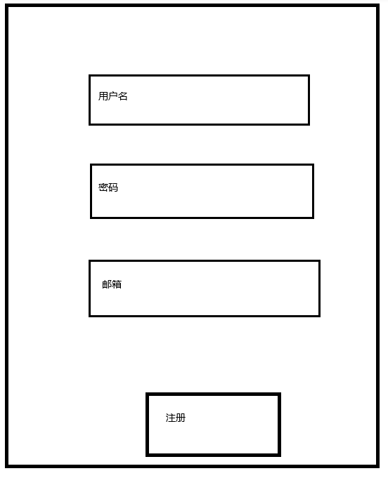

POST

form：

username

password

email

如果邮箱未被使用且成功发送验证码，返回string”success”

如果邮箱已被注册，返回string“该邮箱已被使用”

else 返回string”出错了”

验证界面：/captcha

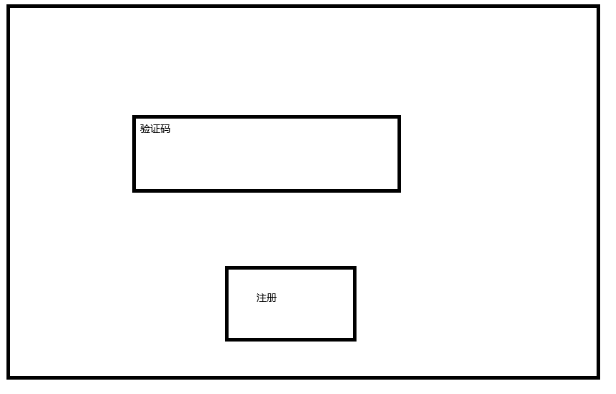

Url：

email

POST：

Form:

captcha

If 成功 返回 string”success”

If 验证码错误 返回“验证码错误”

If 邮箱被注册 返回“账号已存在”

else 返回 string”出错了”

登录界面： /log

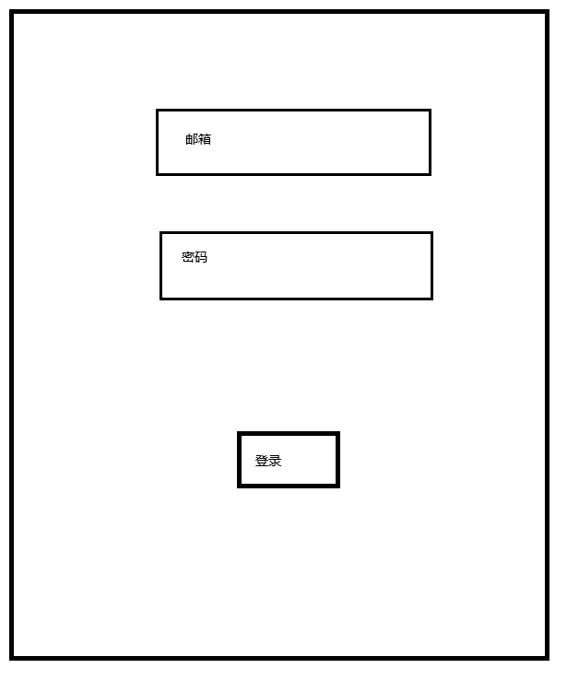

POST

form:

email

password

成功返回 string”success”

失败返回string”fail”

主页：/home

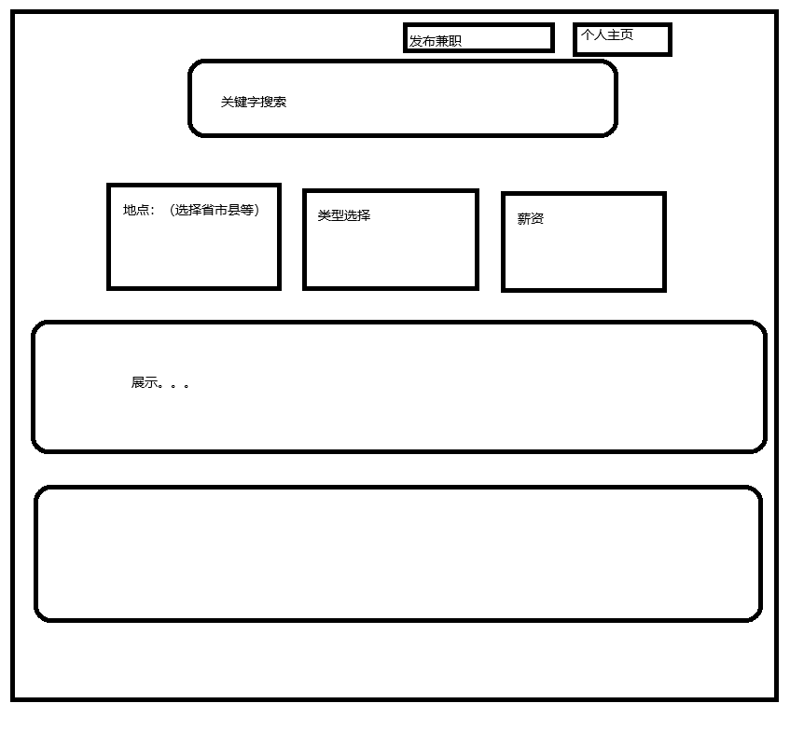

Get：

Url:

address

type

pay （高于...）

返回符合的兼职信息json

里面有ID,每个兼职独有

发布兼职界面：/public

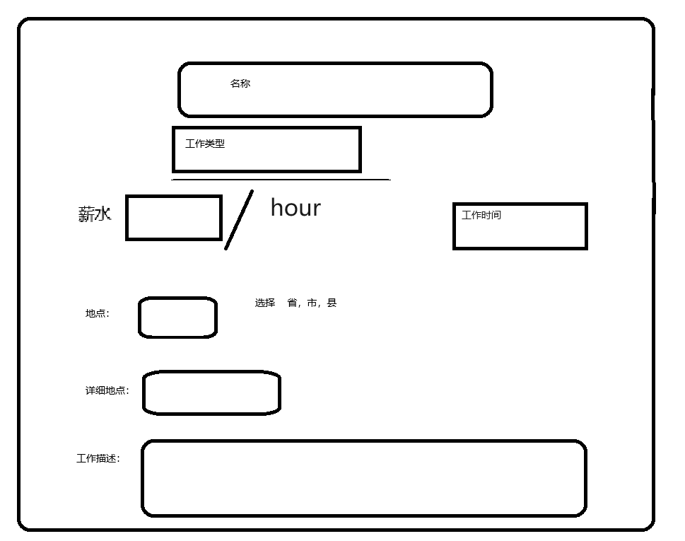

Post:

url:

useremail

form:

topic

type

pay

time

address

fulladdress

description

返回：错误；创建成功

从主页或个人界面点入

兼职信息具体界面：/apply



GET: #返回兼职信息

url:

id =

POST: #申请兼职

url：

id

useremail #申请人邮箱

form： #输入真实姓名，电话，年龄，性别

name=

photo=

age=

gender=

个人主页：/person



根据选取板块不同，url不同

我的发布：module = publish

get: #获取我的发布信息

url:

module

useremail

delete： #删除信息

url:

useremail

topic

申请： module = get

get: #获取已申请的兼职信息

url:

module

useremail

意见反馈：

post:

form:

advice = ....